Backup y restore en ubuntu

1.Instalamos el duplicity
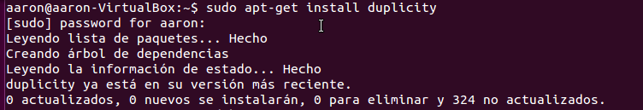
2.Escribimos el comando para hacer la copia:
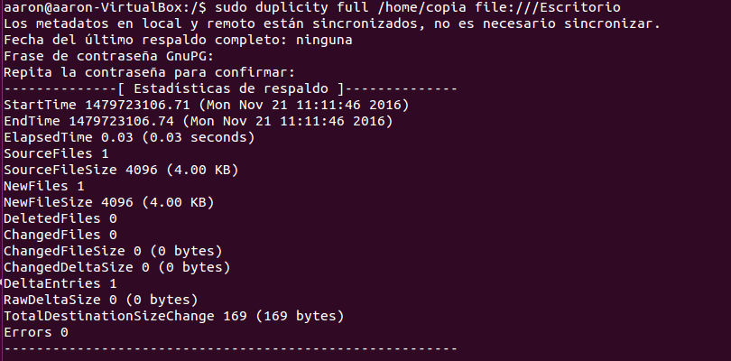
Comprobamos que lo a hecho correctamente
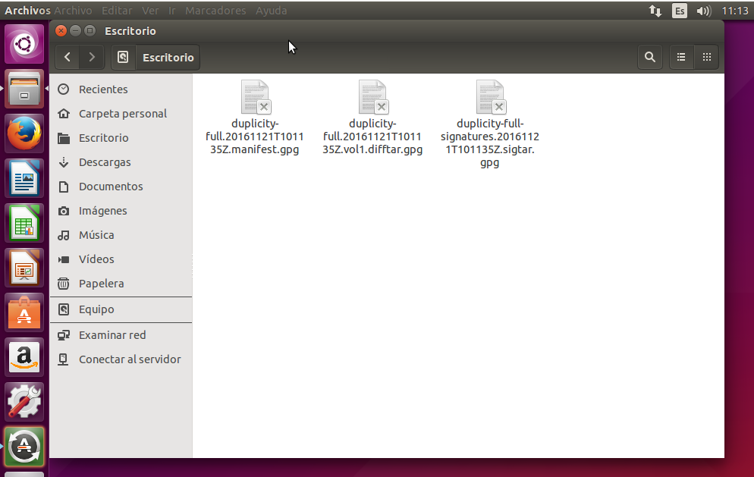
4.Ahora vamos a hacer uno incremental, para ello creamos un archivo dentro de donde hemos hecho la copia
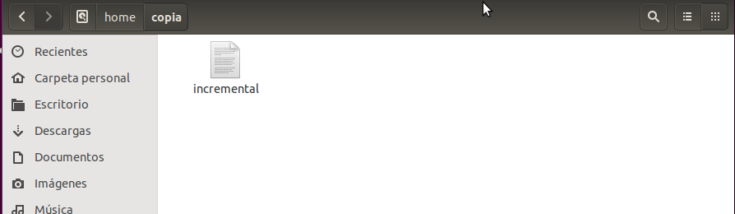
5.Ahora ponemos el comando para hacer la copia:
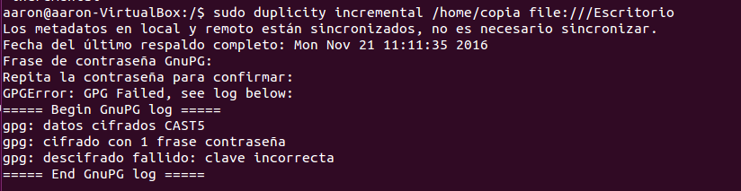
6.Comprobamos que a creado ficheros nuevos
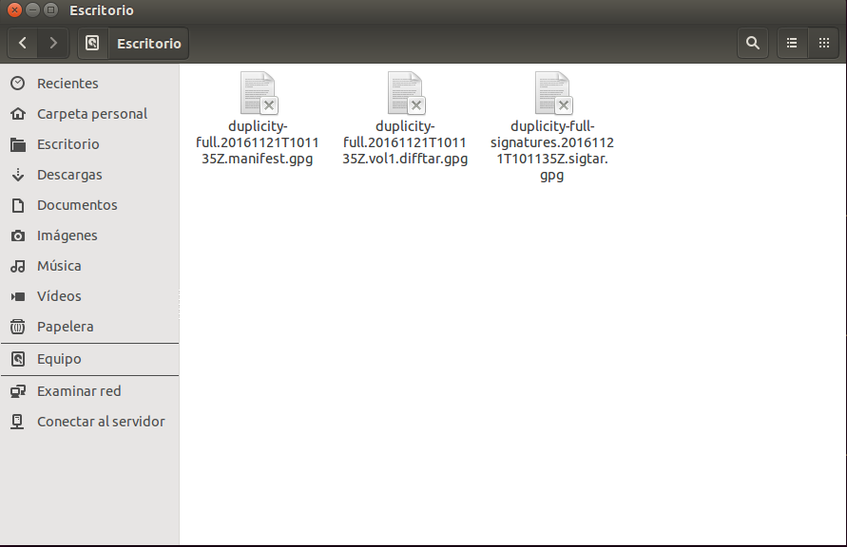

7.Eliminamos algún archivo para ver si nos lo devuelve
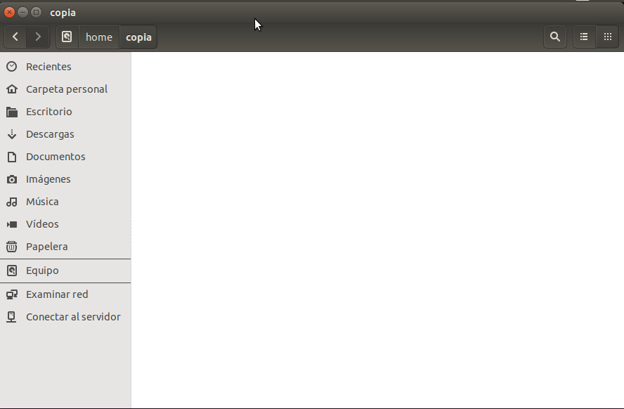
8.Ponemos el comando para que haga una restauración
9.Comprobamos que nos lo devuelve
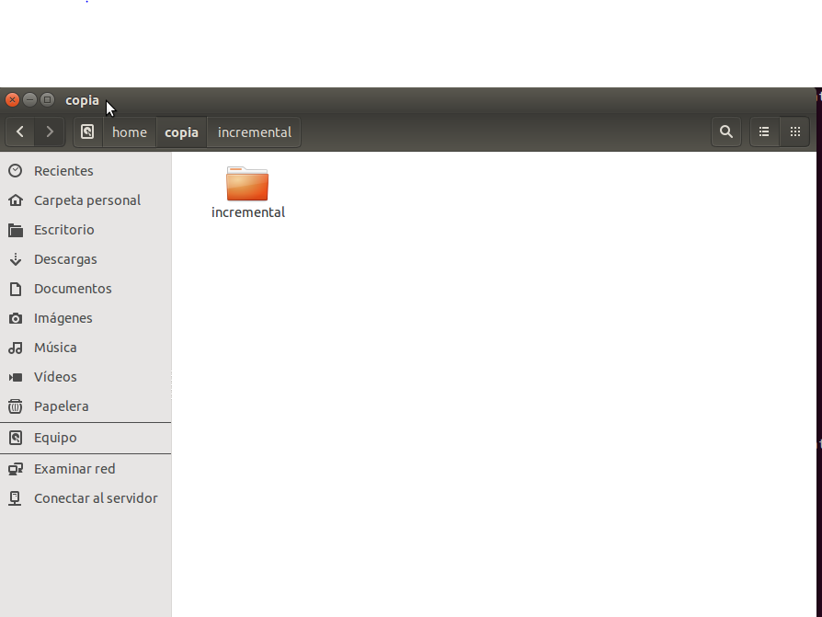

10. instalamos el servidor FTP:
